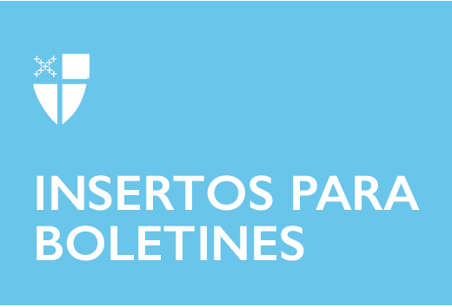

17 de marzo de 2024 – Cuaresma 5 (B)
Semana 5: Una Vida Transformada: El Camino del Amor para la Cuaresma

El viaje a través de la Cuaresma hacia la Pascua es un viaje con Jesús. Somos bautizados en su vida, abnegación y muerte; entonces, nos elevamos a la esperanza de la vida transformados. Esta Cuaresma, las comunidades quedan invitadas a caminar con Jesús en su Camino de Amor y con la experiencia de la vida transformada. Juntos, reflexionaremos de nuevo sobre las acciones amorosas de Dios tal como se relatan en las lecturas de la Vigilia Pascual. Juntos, caminaremos a través de las profundidades de la historia de la salvación hacia la plenitud de la redención. A lo largo de la Cuaresma, acompáñenos mientras exploramos: Una Vida Transformada: El Camino del Amor para la Cuaresma, producido por Hillary Raining y Jenifer Gamber. Puede encontrar los recursos que se mencionan a continuación en iam.ec/lifetransformed o escaneando el código QR a la derecha.

Semana 5

17 de marzo
Aviso de hoy: Vea el video de la Rvda. Dra. Hillary Raining en iam.ec/lifetransformed para la semana 5. El tema se basa en la práctica “Descansar” y se titula “El valle de los huesos secos”.
Lea esto: Ezequiel 37:1-14

18 de marzo
Aviso de hoy: Al reflexionar sobre la ofrenda financiera, ¿tienes las manos abiertas?
Lea esto: “Cuando un espíritu impuro sale de un hombre, anda por lugares secos buscando descanso; y si no lo encuentra, piensa: ‘Regresaré a mi casa, de donde salí.’ Cuando regresa, encuentra a ese hombre como una casa desocupada, barrida y arreglada.” – Mateo 12:43-44

19 de marzo
Aviso de hoy: ¿Con quién podría tener una conversación para aprender acerca de Dios?
Lea esto: “Tu palabra es una lámpara a mis pies, una luz en mi camino.” – Salmo 119:105

20 de marzo
Aviso de hoy: ¿Cuáles son tus motivos de agradeciminto?
Lea esto: “Pues ante ti somos como extranjeros que están de paso, igual que lo fueron todos nuestros antepasados, y nuestra vida sobre la tierra es como una sombra, sin ninguna esperanza.” – 1 Crónicas 29:15

21 de marzo
Aviso de hoy: ¿Dónde ves las siete practices del Camino del Amor en esta historia?
Lea esto: “Pero no encontraban por dónde meterlo, porque había mucha gente; así que subieron al techo y, abriendo un hueco entre las tejas, bajaron al enfermo en la camilla, allí en medio de todos, delante de Jesús.” – Lucas 5:19

22 de marzo
Aviso de hoy: ¿Cómo influyen tus expresiones creativas en el descanso?
Lea esto: Génesis 1:1-2:4

23 de marzo
Aviso de hoy: Practica la lectio divina con este pasaje de las Escrituras.
Lea esto: “Al fin se puso a pensar: ‘¡Cuántos trabajadores en la casa de mi padre tienen comida de sobra, mientras yo aquí me muero de hambre! Regresaré a casa de mi padre, y le diré: Padre mío, he pecado contra Dios y contra ti; ya no merezco llamarme tu hijo; trátame como a uno de tus trabajadores.’ Así que se puso en camino y regresó a la casa de su padre. Cuando todavía estaba lejos, su padre lo vio y sintió compasión de él. Corrió a su encuentro, y lo recibió con abrazos y besos. El hijo le dijo: ‘Padre mío, he pecado contra Dios y contra ti; ya no merezco llamarme tu hijo.’ Pero el padre ordenó a sus criados: ‘Saquen pronto la mejor ropa y vístanlo; pónganle también un anillo en el dedo y sandalias en los pies. Traigan el becerro más gordo y mátenlo. ¡Vamos a celebrar esto con un banquete! Porque este hijo mío estaba muerto y ha vuelto a vivir; se había perdido y lo hemos encontrado.’ Comenzaron la fiesta.” - Lucas 15:17-24

Reflexiones de “Living the Way of Love” de Mary Bea Sullivan (Church Publishing, 2019). Usado con permiso. Citas bíblicas: Dios habla hoy ®, © Sociedades Bíblicas Unidas, 1966, 1970, 1979, 1983, 1996.

